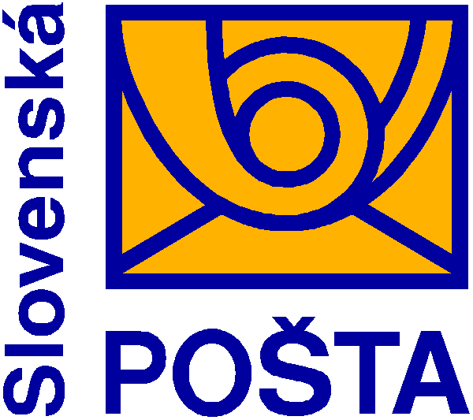

**{{ID_OU}}**

**R-{{ID_PH}}**

IČO 36631124, IČ DPH SK2021879959, DIČ 2021879959

Bankové spojenie: PB, a.s. Bratislava, č.ú. 3001130011/6500

IBAN: SK9765000000003001130011, BIC: POBNSKBA

Zápis v OR OS Banská Bystrica, oddiel Sa, vložka č. 803/S

**PODACÍ HÁROK**

Slovenská pošta, a.s.

Partizánska cesta 9

975 99 Banská Bystrica 1

|  |  |  |  |  |  |  |  |  |  |  |  |  |  |  |
| --- | --- | --- | --- | --- | --- | --- | --- | --- | --- | --- | --- | --- | --- | --- |
| Odosielateľ: (meno a priezvisko/názov organizácie, adresa) (e-mail/mobil6)  **Okresný úrad {{Nazov_OU}}**  **{{Odbor_OU}}**  **{{Adresa_OU}}**  **{{PSC_OU}}**  **Doručenie**  Okresný úrad Banská Bystrica  **hlásiť:** odbor obrany štátu  tel. č.: 048/43006 380  fax. č.: 048/43006 389  mobil: 0905567512  e-mail: Rastislav.Golis@minv.sk  **číslo účtu**1**:**  Adresa na vrátenie zásielka: (pri využití dispozičnej služby Späť:)  **Okresný úrad {{Nazov_OU}}, {{Odbor_OU}}**  **{{Adresa_OU}}**  **{{PSC_OU}}** | | | Druh zásielok:  doporučený list  poistený list  úradná zásielka | **Služby**5**:**  01 Do vlastných rúk 08 Doručiť v deň podania 15 Späť  02 Doručenka 09 Doručiť aj v sobotu 16 Nevrátiť  03 Krehké 10 Info o doručení 17 Nedoposielať  04 Neskladné 11 Spätné vrátenie potvrdenej dokumentácie 18 Splnomocnenie vylúčené  05 Doručiť do 12 Opakované doručenie na žiadosť odosielateľa 19 Odpovedná služba  06 Doručiť do 13 Neukladať  07 Doručiť do 14 Uložiť dni: | | | | | | | C:\Documents and Settings\machajova.jana\Local Settings\Temporary Internet Files\Content.Outlook\3E4W5MDD\eph posta sk.png**Ide to aj elektronicky viac na eph.posta.sk** | | | |
| balík  expres zásielka  poštový poukaz |
| List č. 1 |
| Podacie číslo | **Adresát** | | | | | Dobierka | | Druh dobierky2 |  | Poistenie (EUR) | | Druh zásielky4 | Doplnkové  Služby5 | **Výplatné (EUR)** |
| meno a priezvisko/názov organizácie | ulica/obec a číslo | Doplnok | PSČ a pošta | Hmotnosť (kg) | EUR | cent | Variabilný symbol1,6 | Vyplatená suma (EUR)3 | |

|  |  |  |  |  |  |  |  |  |  |  |  |  |  |  |  |  |  |  |  |  |  |
| --- | --- | --- | --- | --- | --- | --- | --- | --- | --- | --- | --- | --- | --- | --- | --- | --- | --- | --- | --- | --- | --- |
| {{#rows}}{{A}} | {{B}} | {{C}} | {{G}} | {{F}} |  |  |  |  |  |  |  |  |  |  |  |  |  |  | 1 | 12,13,18 | {{eur}}{{/rows}} |

1 číslo účtu resp. variabilný symbol uvádzajte ak požadujete doplnkovú službu Dobierka na účet

2 uvádzajte spôsob akým požadujete vyplatenie vyinkasovanej dobierkovej sumy t.j. U = "na účet", A = "na adresu" Prijal: **Spolu (EUR):** {{cena}}

3 uvádzajte výšku poukazovanej sumy pri podaji Poštových poukazov

4 v prípade zásielky 1. triedy vpíšte číslo"1", v prípade balíkovej zásielky na poštu vpíšte "P"

5 uvádzajte číslo požadovanej služby. Povolené služby k jednotlivým produktom a ich kombinácie definujú príslušné poštové podmienky

6 nepovinné údaje